Музыкально-образовательная деятельность
по развитию певческих навыков у детей среднего возраста

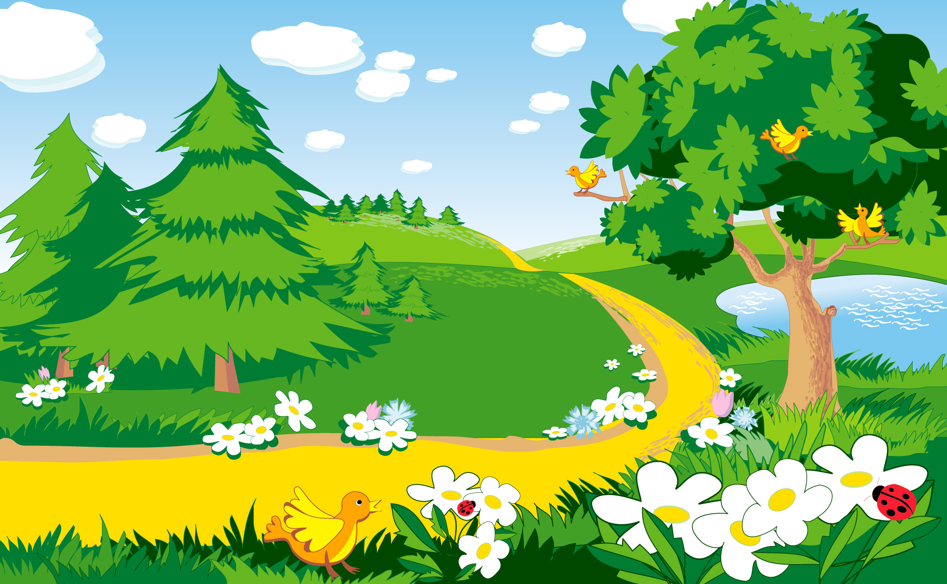

Сказочная дорожка
Разработчик
Алла Юрьевна Вотинова

Ноябрь 2017
Цель: Формировать певческие навыки у детей младшего дошкольного
возраста.

Задачи:
- Совершенствовать певческий голос и вокально-слуховую координацию;
- Развивать речевой и дыхательный аппарат;
- Развивать ритмическое восприятие;
- Формировать навык здоровьесбережения средствами песенок-распевок,
речевых игр;
- Формировать познавательные интересы в связи с восприятием
музыки разного характера, настроения;
- Развивать знания и представления детей о характере музыки, умение
отражать настроение музыки движениями, мимикой, жестами;
- Подбирать ритмическую пульсацию в речевой игре на шумовых
инструментах;
- Развивать творческие способности, прививать коммуникативные навыки;
- Воспитывать желание проявлять себя в певческой деятельности,
доброжелательное отношение к сверстникам.

Методы и приёмы:
Словесные: вопросы, задания, словесное объяснение.
Наглядные: слайдовые фрагменты.
Практические: музыкальные игры, творческие задания.

Оборудование:

- Мультимедийное оборудование;
- музыкальные инструменты: палочки, кастаньеты, деревянные ложки,
колокольчики, бубенчики, барабаны, трещотки, кубики, молоточки;
- столики для ДМИ и стулья по числу детей.

Предварительная работа:

- Просмотр отрывков из мультфильма «Белоснежка и семь гномов»;
- Беседа по просмотренным отрывкам;
- Разучивание песенок – распевок, речевых игр;
- Работа с шумовыми инструментами;
- Работа над образами животных;
- Слушание пьес Д. Кабалевского «Резвушка», «Плакса»;
- Коммуникативная игра «Побежали»;
- Разучивание слов, мелодии и движений к песне «Жили на опушке».

Слайд № 1. Здравствуйте!
Дети свободно заходят в зал. Гуляют.
Муз. рук. Проходите, осмотритесь и немножко все пройдитесь.
Погуляли по своей дорожке, остановите свои ножки!
А куда же вы пришли? Для чего вы пришли в муз. зал?
Обратите внимание, к нам пришли гости.
И мы забыли сказать им вежливое слово. Какое?
Песенкой поприветствуем гостей!

Дети: (поют слова) «Здравствуйте, гости!»
Муз. рук. (пою) Здравствуйте, ребята! (Дети отвечают пением.)
Здравствуйте, девочки! (Девочки отвечают пением)
Здравствуйте, мальчики! (Мальчики отвечают пением)
Вот и поздоровались с гостями, и со мной, а я с вами.
А друг с другом вы не поздоровались…

Муз. ритм. упражнение «Поздоровайтесь!»

Муз. рук. Прекрасно! Сегодня такое замечательное утро!
Начнём наше утро веселой, звонкой песенкой.

Слайд № 2. Доброе утро малышей.

Песенка-распевка «Доброе утро» муз. и сл. Арсеневской
(С оздоровительным массажем)

Муз. рук. Действительно, пусть все будут здоровы!
Интересно узнать, а какое раннее утро бывает у зверюшек?

Слайд № 3. Раннее утро для зверюшек.

Муз. рук. Обыграем, как зверюшки встречают утро!

Речевая игра с музыкальными инструментами
«Утром рано я встаю» (автор И. Бодраченко)

Муз. рук. Вот и звери встретили свое утро на музыкальной дорожке.
Здорово! Получился целый шумовой оркестр!

Звучит сказочная музыка колокольчиков.

Слайд № 4. Сказочная дорожка.

Вос-ль: Что за звон? Что за музыка звучит? О чём она нам говорит?
Конечно! Нас сегодня всем на диво в гости сказка пригласила.
Ну что ж, отправляемся... А поведёт нас туда опять дорожка,
но сказочная.
Сказочная музыкальная дорожка

Вос-ль: - Как лисички мы пойдем, в сказку точно попадем!
- И, как белочка скачи, не сбивайся ты с пути!
- Побежали, как ежата… Ну, не отставай, ребята!
- Ежат мишка догонял, он вразвалочку шагал.
- Вот и к сказке мы пришли, а дорожка позади!
(Садятся на места)

Слайд № 5. Домик Гномиков.

Муз.рук. Да, дорожка позади, а сказочный домик впереди.
Давайте посмотрим на него и полюбуемся.
Как вы думаете, кто в нём может жить?
На солнечной полянке стоит волшебный дом.
А в доме том волшебном живёт весёлый…
Дети: Гном!
Муз.рук. Ребята, а вы знаете, что музыка может передавать не только
настроение человека и черты его характера, но и сказочного
героя - Гномика. Давайте попробуем определить по звучанию
музыки, какой Гномик в нём живет.

Слушание «Весельчак» муз. Д. Кабалевского

Муз.рук. Какая музыка по характеру? Значит, как его можно назвать?

Слайд № 6. Гномик Весельчак.

Муз.рук. Конечно, Весельчак! Посмотрите внимательно на Гномика,
почему его так назвали?
Покажите, как Гномик Весельчак улыбается, как смеётся.
Если бы ты, Рома, (Кирилл) был гномиком то, как бы улыбался,
покажи?
(Дети поочередно, по-своему показывают жестами, интонацией, мимикой .)
Каждый по-своему показал веселого гномика!
Молодцы, ребята! Слово весельчак происходит от слова веселый -
т. е. быстрый, живой, игривый. Этот Гномик – непоседа,
попрыгунчик, которому так трудно усидеть на месте.
И музыка подвижная, живая, веселая, шаловливая.
Раз Весельчак такой веселый, значит и язычок у него говорливый.
А у вас говорливый? Как он балаболит?
Как птички - высоко? Как медведь - низко?
(индивидуальная игра с язычком)
Какие у вас шустрые, подвижные язычки!
Желаете послушать сказку про язычок?
Я начну, вы помогайте, даром время не теряйте.
Слайд № 7. Веселый язычок.

Сказка про язычок
(артикуляционная и звуковая гимнастика).

Муз.рук. Ай - да, язычки! Интересная сказка получилась!
Раз, два, три, четыре, пять! Будем с Гномиком играть.
Споём песенку - считалочку, нашу помогалочку.
Раз Гномик живой, веселый, то и песенка у него забавная!
(Поют все, индивидуально, затем включают пальчики.)
Пальчики включаем, дружно начинаем!

Распевка и игра с пальчиками «1, 2, 3, 4, 5!»
(с музыкальным сопровождением и без него)

Муз.рук. Спросим Весельчака, как он поживает, где он бывает?

Песенка – распевка «Гномик, гномик, где бывал?»
(вопросно-ответная форма)

Муз.рук. Теперь мы знаем, чем занимается Весельчак в своем домике!
Ребятки, оказывается, в домике ещё один Гномик поживает!
Какой он, об этом вам опять расскажет музыка.

Слушание «Плакса» муз. Д. Кабалевского

Слайд № 8. Гномик Плакса.

Муз. рук. А как вы догадались?

Дети: Музыка похожа на слезы, музыка грустная, медленная, тягучая.
Потому что он не улыбается, у него всегда грустное настроение,
темная одежда и т.д.

Муз.рук. Да, Плакса постоянно плачет, капризничает, слезинки катятся
по его щекам, он даже взвизгивает иногда, вздыхает, всхлипывает.
(Дети показывают)
Сейчас ещё раз послушаем музыку, а вы изобразите образ Плаксы
в движении.
(Дети под музыку передают образ - Плаксы.)

Муз.рук. У всех получился настоящий плаксивый Гномик.
Если он плаксивый и грустный, значит, и песенку он поёт, какую?
Плакса в домике живёт, песню грустную поёт,
Медленную, тихую, печальную, плаксивую!

Знакомство с песенкой-распевкой «Наш Гном»

Вос-ль: Посмотрите! Гномик Плакса всё грустит…
Кто же всё - таки поможет Гномику?
Конечно вы, ребята - малышата!
По сказочной дорожке легко бежим на ножках,
Парами встаём, смешить не устаём!

Коммуникативная игра «Побежали»

Слайд № 9. Два веселых Гномика. (Анимация)

Муз.рук: Чудо, наш Гномик изменился! Какой он стал?
Весельчак и Плакса вас благодарят и дарят вам разноцветные
колпачки!
Вос-ль и дети: Спасибо вам, Гномики!
Вос-ль: Ребята, вы хотели бы стать гномиками? Какими?
У вас есть любимая песенка про Гномиков? Как она называется?
Разноцветные колпачки надевайте и свою песенку запевайте!

Слайд № 10. Поющие дети.

Звучит вступление к песенке, дети надевают колпачки и расходятся
врассыпную.
Песенка – танец «Жили на опушке»

Муз.рук: Мои милые друзья, вы проделали такой длинный сказочный путь.
Что самым интересным было на сказочной дорожке?
Вы, наверное, очень устали. Как же нам обратно вернуться
в детский сад?
Отлично! А я знаю одно сказочное заклинание!
Глазки закрывайте, ручки опускайте!
Вправо-влево покружились, в детском садике все мы очутились!
(Дети открывают глаза.)
Спасибо вам, ребятки, что вы были такими смелыми, дружелюбными, активными, веселыми, эмоциональными, внимательными.

Муз.рук. (пою) Я люблю вас всех! До новых встреч!
Все дети: (поют) До новых встреч!
(Помахивая рукой, дети покидают зал.)

Слайд № 11. До новых встреч!

